Câu **1**: [VD]

Điền số thích hợp vào ô trống để hoàn thiện phép nhân dưới đây.  
5 × [[4]] = 20 .  
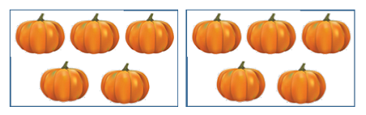

Lời giải:

**Bước 1:**

Ta thấy có 4 hình ảnh, mỗi hình có 5 quả bí và có tất cả 20 quả.  
5 được lấy 4 lần, ta viết 5 × 4 = 20. Vậy số cần điền là 4.  
**Đáp án:**  
4.

Câu **2**: [VD]

Điền số thích hợp vào ô trống để hoàn thiện phép nhân dưới đây.  
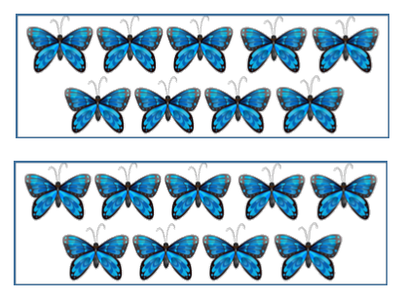  
[[9]] × 2 = 18 .

Lời giải:

**Bước 1:**

Ta thấy có 2 hình ảnh , mỗi hình ảnh có 9 con bướm và có tất cả 18 con.  
9 được lấy 2 lần, ta viết 9 × 2 = 18 . Vậy số cần điền là **9.  
Đáp án:  
9.**

Câu **3**: [VD]

Bạn hãy chọn đáp án đúng.  
Gia đình bác Hai nuôi 16 con lợn được chia thành 2 chuồng. Tháng sau bác mua thêm mỗi chuồng 3 con lợn.  
Hỏi bác Hai nuôi tất cả bao nhiêu con?  


A. 8 con lợn. B. 16 con lợn.

C. 22 con lợn.

Lời giải:

**Bước 1:**

Sau khi mua thêm 3 con về mỗi chuồng thì số con lợn bác Hai mua thêm là:  
3 + 3 = 6 (con).  
Sau khi mua thêm, bác Hai nuôi tất cả số con lợn là:  
16 + 6 = 22 (con).  
**Đáp án:**  
22 con lợn.

Câu **4**: [VD]

Bạn hãy điền số thích hợp vào chỗ trống.  
Số bưởi mẹ đi bán bưởi đựng vào các rổ, mỗi rổ có số quả bằng nhau.  
Biết mỗi rổ có 8 quả và mẹ bán được 32 quả. Số bưởi được chia thành [[4]] rổ.  
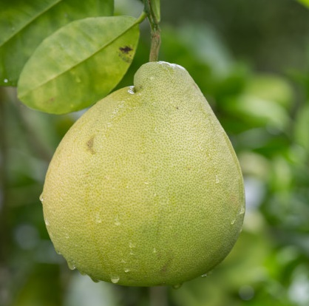

Lời giải:

**Bước 1:**

Số quả bưởi mẹ đi bán là 32 quả, mỗi rổ có 8 quả mà 8 + 8 + 8 + 8 = 32 nên 8 × 4 = 32.  
Do đó, mẹ mang 4 rổ bưởi đi bán.  
Đáp án:  
4 .

Câu **5**: [VD]

Bạn hãy chọn các đáp án đúng.  
( Có thể chọn nhiều đáp án đúng).  
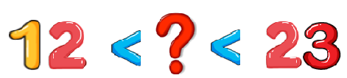  
Phép toán nào dưới đây cho kết quả lớn hơn 12 và nhỏ hơn 23 ?

A. 3+5.

B. 3×5.

C. 5×5.

D. 6+6+6.

Lời giải:

**Bước 1:**

Ta có:  
3 + 5 = 8 mà 8 < 12.  
3 + 3 + 3 + 3 + 3 = 15 nên 3 × 5 = 15 ; 12 < 15 < 23.  
5 + 5 + 5 + 5 + 5 = 25 nên 5 × 5 = 25 ; 25 > 23.  
6 + 6 + 6 = 18 mà 12 < 18 < 23.  
Vậy các kết quả lớn hơn 12 và nhỏ hơn 23 là 15 và 18.  
**Đáp án:**  
3 × 5.  
6 + 6 + 6.

Câu **6**: [VD]

Bạn hãy chọn đáp án đúng.  
Nhà bạn Nga nuôi cả gà và chó biết số con chó ít hơn số con gà là 6 con. Nga thấy có 16 cái chân gà. Hỏi có bao nhiêu con chó?

A. 2 con.

B. 6 con. C. 8 con. D. 4 con.

Lời giải:

**Bước 1:**

Vì một con gà có 2 chân mà 2 + 2 + 2 + 2 + 2 + 2 + 2 + 2 = 16 nên 2 × 8 = 16.  
Do đó số con gà là 8 con.  
Vì số con chó ít hơn số con gà là 6 con nên số con chó là:  
8 − 6 = 2 (con).  
**Đáp án:**  
2 con.

Câu **7**: [VD]

Bạn hãy điền số thích hợp vào chỗ trống.  
Đúng điền 1 , sai điền 0.  
4 + 5 có kết quả bằng số bốn được lấy hai lần.[[0]]  
Số ba được lấy hai lần rồi cộng ba có kết quả bằng 5 + 4. [[1]]

Lời giải:

**Bước 1:**

Ta có:  
4 + 5 = 9.  
Số bốn được lấy hai lần là 4 + 4 = 8.  
Từ đó, 4 + 5 = 4 + 4 là sai.  
Số ba được lấy hai lần là 3 + 3.  
Số ba được lấy hai lần cộng ba là:  
3 + 3 + 3 = 9.  
Do đó 3 + 3 + 3 = 5 + 4 là đúng.  
**Đáp án:**  
4 + 5 có kết quả bằng số bốn được lấy hai lần: điền 0.  
Số ba được lấy hai lần rồi cộng ba có kết quả bằng 5 + 4 : điền 1.

Câu **8**: [VD]

Bạn hãy điền số thích hợp vào chỗ trống.  
Vào dịp sinh nhật, Nam được bố mẹ tặng 24 viên bi trong đó mẹ mua tặng Nam 2 hộp. Hỏi bố mua tặng Nam bao nhiêu hộp bi? Biết mỗi hộp có 4 viên.  
Trả lời: [[4]] hộp.

Lời giải:

**Bước 1:**

Số viên bi mẹ tặng Nam là:  
4 + 4 = 8 (viên).  
Số viên bi bố tặng Nam là:  
24 − 8 = 16 (viên).  
Vì mỗi hộp có 4 viên bi mà 4 + 4 + 4 + 4 = 16 nên 4 × 4 = 16 .  
Vậy Nam được bố tặng 4 hộp bi.  
**Đáp án:**  
4 .

Câu **9**: [VD]

Bạn hãy chọn đáp án đúng.  
Kết quả của phép toán: số 5 được lấy 3 lần cộng rồi 2 là

A. 12. B. 4. C. 15.

D. 17.

Lời giải:

**Bước 1:**

Số 5 được lấy 3 lần là:  
5 + 5 + 5 = 15.  
Số 5 được lấy 3 lần cộng 2 là:  
15 + 2 = 17.  
**Đáp án:**  
17 .

Câu **10**: [VD]

Bạn hãy chọn các đáp án đúng.  
( Có thể chọn nhiều hơn một đáp án).  
Nhà Nga nuôi 10 con dê, mỗi con có 2 cái sừng và 4 cái chân. Sau khi mang một số con đi bán thì Nga đếm được trong chuồng còn 14 cái sừng dê. Khi đó:  
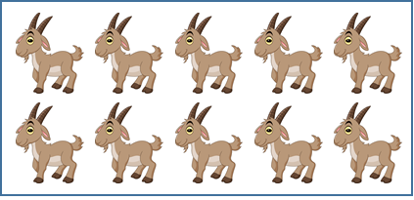

A. Có 5 con dê được mang đi bán.

B. Số con dê còn lại trong chuồng là 7 con.

C. Số chân dê mang đi bán là 12 cái chân.

Lời giải:

**Bước 1:**

Sau khi mang một số con đi bán thì trong chuồng còn 14 cái sừng mà 2 + 2 + 2 + 2 + 2 + 2 + 2 = 14 nên 2 × 7 = 14 .  
Do đó, còn lại 7 con dê trong chuồng.  
Số con dê mang đi bán là:  
10 − 7 = 3 (con).  
Số chân dê mang đi bán là:  
4 + 4 + 4 = 12 (chân).  
**Đáp án:**  
Số con dê còn lại trong chuồng là 7 con.  
Số chân dê mang đi bán là 12 cái chân.

Câu **11**: [VD]

Bạn hãy sắp xếp từ trên xuống dưới các phép toán sau theo thứ tự kết quả tăng dần.  


3 + 3.

Số bốn được lấy ba lần.

Số hai được lấy bốn lần cộng năm.

Số bảy được lấy bốn lần trừ bốn.

Lời giải:

**Bước 1:**

Ta có:  
3 + 3 = 6.  
Số bốn được lấy ba lần là:  
4 + 4 + 4 = 12.  
Số hai được lấy bốn lần cộng năm là:  
2 + 2 + 2 + 2 + 5 = 13.  
Số bảy được lấy bốn lần trừ bốn là:  
7 + 7 + 7 + 7 − 4 = 24.  
Ta so sánh thấy:  
6 < 12 < 13 < 24 nên ta có 3 + 3 < 4 + 4 + 4 < 2 + 2 + 2 + 2 + 5 < 7 + 7 + 7 + 7 − 4.  
Vậy thứ tự các phép toán là:  
3 + 3.  
4 + 4 + 4.  
2 + 2 + 2 + 2 + 5.  
7 + 7 + 7 + 7 − 4.  
**Đáp án:**  
3 + 3.  
Số bốn được lấy ba lần .  
Số hai được lấy bốn lần cộng năm.  
Số bảy được lấy bốn lần trừ bốn.

Câu **12**: [VD]

Điền số thích hợp vào ô trống. Đúng điền 1 , sai điền 0.  
7 + 7 + 7 + 7 + 7 = 7 × 6 .[[0]]

Lời giải:

**Bước 1:**

7 + 7 + 7 + 7 + 7 là tổng của năm số hạng bằng nhau, mỗi số hạng bằng 7 nên khi chuyển qua phép nhân ta viết 7 × 5 hay 7 + 7 + 7 + 7 + 7 = 7 × 5 . Vậy phép tính trên sai, ta điền 0.  
**Đáp án:**  
0.

Câu **13**: [VD]

Bạn hãy điền số thích hợp vào chỗ trống.  
May mỗi cái áo cần 5 chiếc cúc. Vì mẹ làm rơi 2 chiếc cúc áo nên số cúc áo mà mẹ phải lấy là 12 chiếc. Hỏi mẹ may mấy cái áo?  
Trả lời: [[2]] áo.  


Lời giải:

**Bước 1:**

Số cúc áo cần lấy để may áo nếu mẹ không làm rơi là:  
12 − 2 = 10 (chiếc).  
Vì mỗi áo cần 5 chiếc cúc mà 5 + 5 = 10 nên 5 × 2 = 10 .  
Vậy số áo mẹ may là 2 chiếc.  
**Đáp số:**  
2 .

Câu **14**: [VD]

Bạn hãy điền số thích hợp vào ô trống.  
Một tuần có 5 ngày nắng và 2 ngày mưa. Hỏi 3 tuần như thế có mấy ngày nắng và mấy ngày mưa?  
Trả lời: [[15]] ngày nắng và [[6]] ngày mưa.

Lời giải:

**Bước 1:**

**Lý thuyết:**  
Phép nhân.  
  
Một tuần có 5 ngày nắng thì 3 tuần như thế có số ngày nắng là:  
5 × 3 = 5 + 5 + 5 = 15 (ngày)  
Một tuần có 2 ngày mưa thì 3 tuần như thế có số ngày mưa là:  
2 × 3 = 2 + 2 + 2 = 6 (ngày)  
Vậy số thích hợp điền vào ô trống là 15 ; 6.  
**Đáp án:**  
15 6

Câu **15**: [VD]

Bạn hãy chọn đáp án đúng.  
Một cái thước dài 2 d m . Hỏi bảy cái thước như thế có dài hơn 155 c m không?

A. Không.

B. Có.

Lời giải:

**Bước 1:**

**Lý thuyết:**  
Phép nhân.  
  
Một cái thước dài 2 d m , bảy cái thước như thế dài số đề – xi – mét là:  
2 × 7 = 2 + 2 + 2 + 2 + 2 + 2 + 2 = 14 ( d m )  
Đổi: 14 d m = 140 c m .  
Vì 140 c m < 155 c m nên bảy cái thước như thế ngắn hơn 155 c m .  
Vậy đáp án đúng là “Không”.  
**Đáp án:**  
Không.

Câu **16**: [VD]

Bạn hãy chọn đáp án đúng.  
Cho phép so sánh như hình sau:  
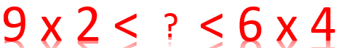  
Hỏi có bao nhiêu số thích hợp điền vào dấu hỏi chấm trong hình trên để được phép so sánh đúng?

A. 5 số.

B. 7 số. C. 6 số. D. 4 số.

Lời giải:

**Bước 1:**

**Lý thuyết:**  
Phép nhân.  
  
Ta có:  
9 × 2 = 9 + 9 = 18.  
6 × 4 = 6 + 6 + 6 + 6 = 24.  
Các số thích hợp điền vào dấu hỏi chấm trong hình trên để được phép so sánh đúng là các số lớn hơn 18 và nhỏ hơn 24. Đó là các số: 19 ; 20 ; 21 ; 22 ; 23.  
Vậy có 5 số thỏa mãn yêu cầu bài toán.  
**Đáp án:**  
5 số.

Câu **17**: [VD]

Bạn hãy chọn đáp án đúng.  
Cho hình sau:  
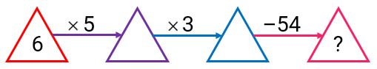  
Số thích hợp điền vào dấu ? trong hình trên là

A. 36.

B. 46. C. 41. D. 31.

Lời giải:

**Bước 1:**

**Lý thuyết:**  
Phép nhân.  
  
Số thích hợp cần điền vào tam giác màu tím là:  
6 × 5 = 6 + 6 + 6 + 6 + 6 = 30.  
Số thích hợp cần điền vào tam giác màu xanh là:  
30 × 3 = 30 + 30 + 30 = 90.  
Số thích hợp cần điền vào tam giác màu hồng là:  
90 − 54 = 36.  
Vậy số thích hợp điền vào dấu ? trong hình trên là 36.  
**Đáp án:**  
36.